 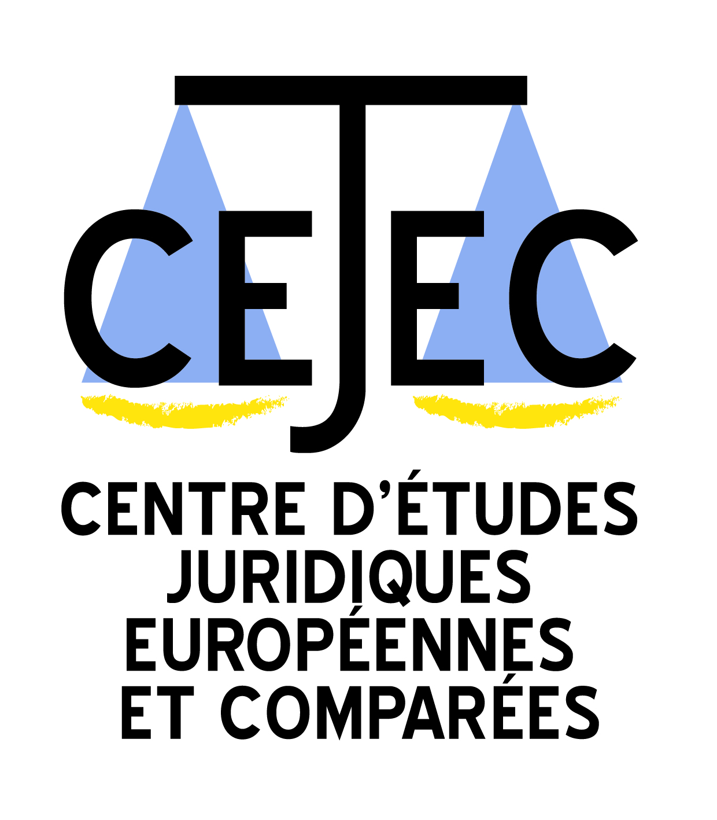 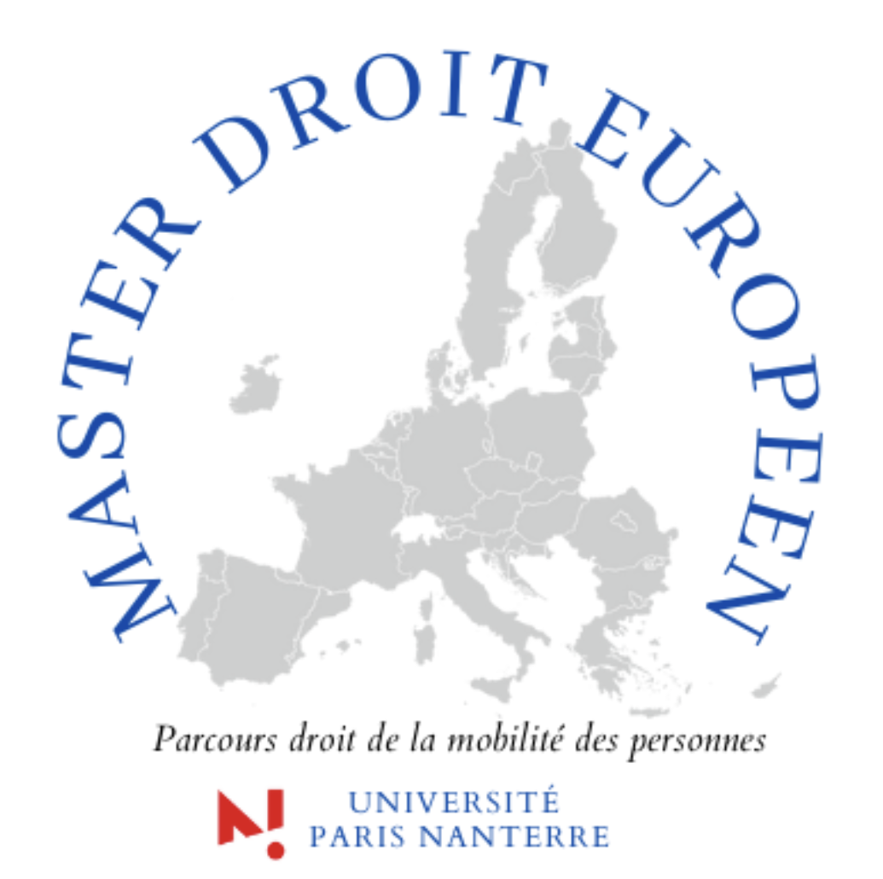



**Elections européennes de Juin 2024**

***L’Union européenne en débat***

À l’approche des élections européennes de juin 2024, le CEJEC, avec le soutien des Masters Droit européen et Juriste européen des affaires, s’engage dans le débat sur l’avenir de la construction européenne par le biais d’un cycle de conférences autour des grandes questions qui agitent aujourd’hui l’Union européenne. Le pacte européen sur la migration et l’asile est-il adapté au défi migratoire ? Faut-il et jusqu’où élargir encore l’Union ? Quel avenir pour l’Europe sociale ? Il s’agira sur chacun de ces thèmes de confronter les points de vue en associant les universitaires, les praticiens et les élus.

*Deuxième conférence*

**Vendredi 26 janvier, 14h30, Bâtiment Veil, salle 352**

**Quel avenir pour l’Europe sociale ?**

Joost Korte,

Directeur général de la Commission emploi et affaires sociales de la Commission européenne

Discutant: Ismaël Omarjee,

Professeur à l’Université de Paris Nanterre